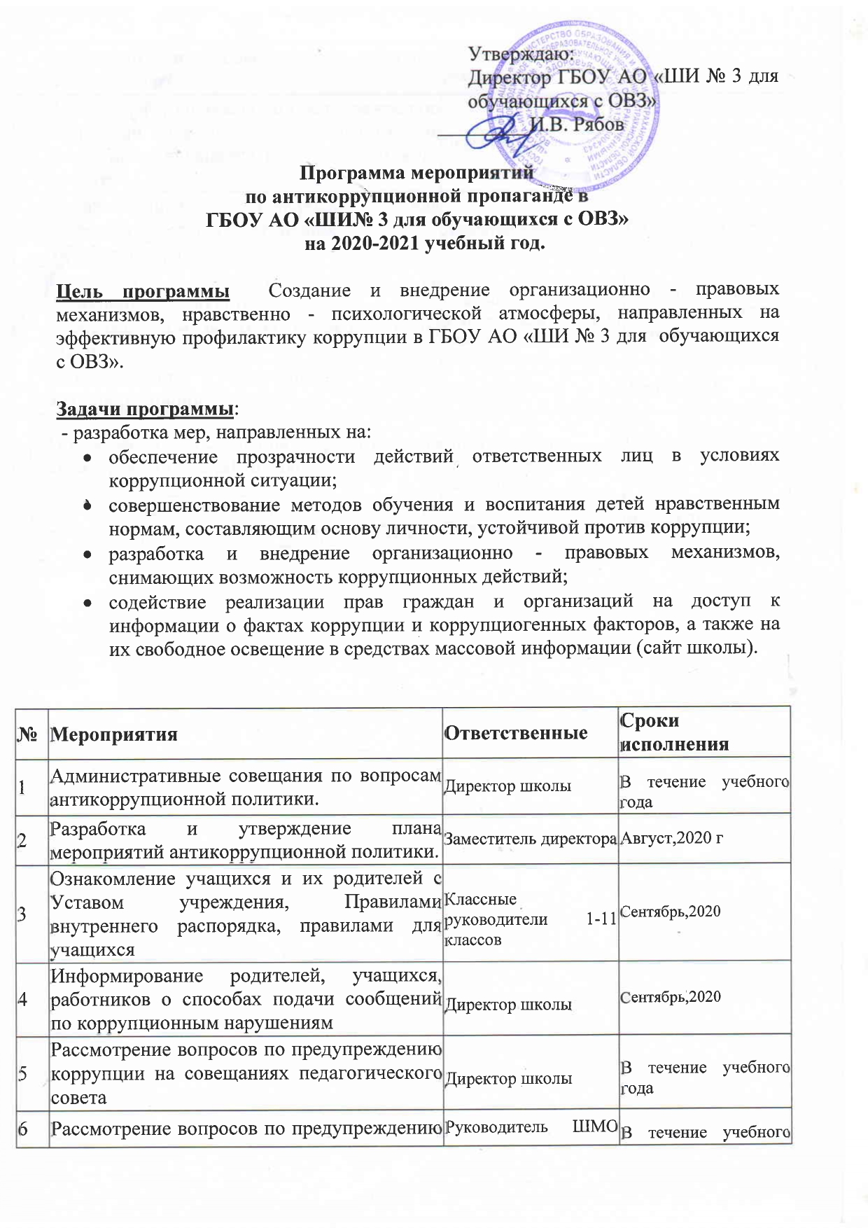

6 | коррупции на совещаниях  классных руководителей. | классных  руководителей | года
7 | Рассмотрение вопросов по предупреждению коррупции на родительских собраниях, на заседаниях общешкольного родительского комитета. | Директор школы | В течение учебного года
8 | Осуществление контроля над своевременностью рассмотрения  обращения граждан. | Директор школы | Регулярно, в течение учебного года
9 | Проведение классных часов на антикоррупционную тему.  Классные часы на тему «Знаешь ли ты закон?» | Классные руководители 1-11 классов | сентябрь, декабрь, март 2020-21 учебного года
10 | Анкетирование учащихся на антикоррупционную тему. | Психолог | Апрель,2021
11 | Организация освещения работы по антикоррупции на сайте школы | Ответственный за ведение официального сайта школы | Систематически в течение учебного года
12 | Соблюдение требований законодательства во время проведения ОГЭ в формате ГВЭ. | Директор школы | Июнь2021г.

